Pressemitteilung ifm-pm 702/0122
Fachgebiet: Positionssensorik

Leistungsstarke Objekterkennung auf engstem Raum
Essen, 30. Mai 2022 – Lichtleiter-Sensoren sind immer dann das Mittel der Wahl, wenn wenig Platz zur Verfügung steht. Für solche Anwendungen bringt ifm jetzt die neuen Fiberoptiksensoren der Serie OCF auf den Markt. Diese lassen sich intuitiv einrichten, verfügen dank IO-Link über zahlreiche smarte Funktionen und bieten sechs leistungsfähige Betriebsmodi, die der Fiberoptikverstärker bei Bedarf automatisch auswählt.
Lichtleiter-Sensoren arbeiten nach dem gleichen Prinzip wie herkömmliche optoelektronische Sensoren. Optik und Auswerteelektronik sind hier allerdings räumlich voneinander getrennt, was für viele Anwendungen einen wichtigen Vorteil bietet: Die Lichtwellenleiter können unter sehr beengten Bedingungen exakt positioniert werden und erkennen dort auch sehr kleine Teile. Der abgesetzte Fiberoptiksensor befindet sich dann an einer geeigneten Stelle – beispielsweise an der Maschine montiert oder auch in einem Schaltschrank.
Die neuen Lichtleiter-Sensoren der Serie OCF machen solche Anwendungen besonders einfach. Die schmalen Gehäuse sind für die Montage auf DIN-Tragschienen geeignet. Dort lassen sie sich mit einem Handgriff einfach aufrasten. Der Anschluss der Lichtwellenleiter geschieht durch das sogenannte Fiberlocking ebenfalls werkzeuglos. Da der OCF die hohe Schutzklasse IP65 erfüllt, ist auch eine Montage im Feld zum Beispiel direkt an der Maschine möglich. Um die anschließende Inbetriebnahme einfach und intuitiv zu gestalten, hat ifm bei der Entwicklung großen Wert auf die Usability gelegt. Der Lichtleiter-Sensor verfügt über drei Tasten zur Bedienung. Die Klartextanzeige des integrierten OLED-Displays erleichtert das 2-Point Teach-In. Die Find-me-Funktion, bei der die angeschlossene Faser blinkt, vereinfacht außerdem die Lokalisierung. Der OCF beherrscht sechs verschiedene Betriebsmodi, wobei bei Bedarf der richtige Modus automatisch gewählt wird. Das Ausgangssignal kann sowohl über IO-Link als auch über einen schnellen digitalen Ausgang an eine übergeordnete Steuerung ausgegeben werden. Die IO-Link-Schnittstelle dient auch der Diagnose des Fiberoptiksensors. So kann etwa der Verschmutzungsgrad der Faser überwacht werden, diese Clean-me-Funktion ermöglich ein Predictive Maintenance in der Anwendung. Zusammen mit den neuen Lichtleiter-Sensoren bietet ifm auch ein umfangreiches Programm passender Lichtwellenleiter unterschiedlichster Bauformen an, sodass für jeden Anwendungsfall die passende Konfiguration gewählt werden kann.

(2.608 Zeichen inkl. Leerzeichen)

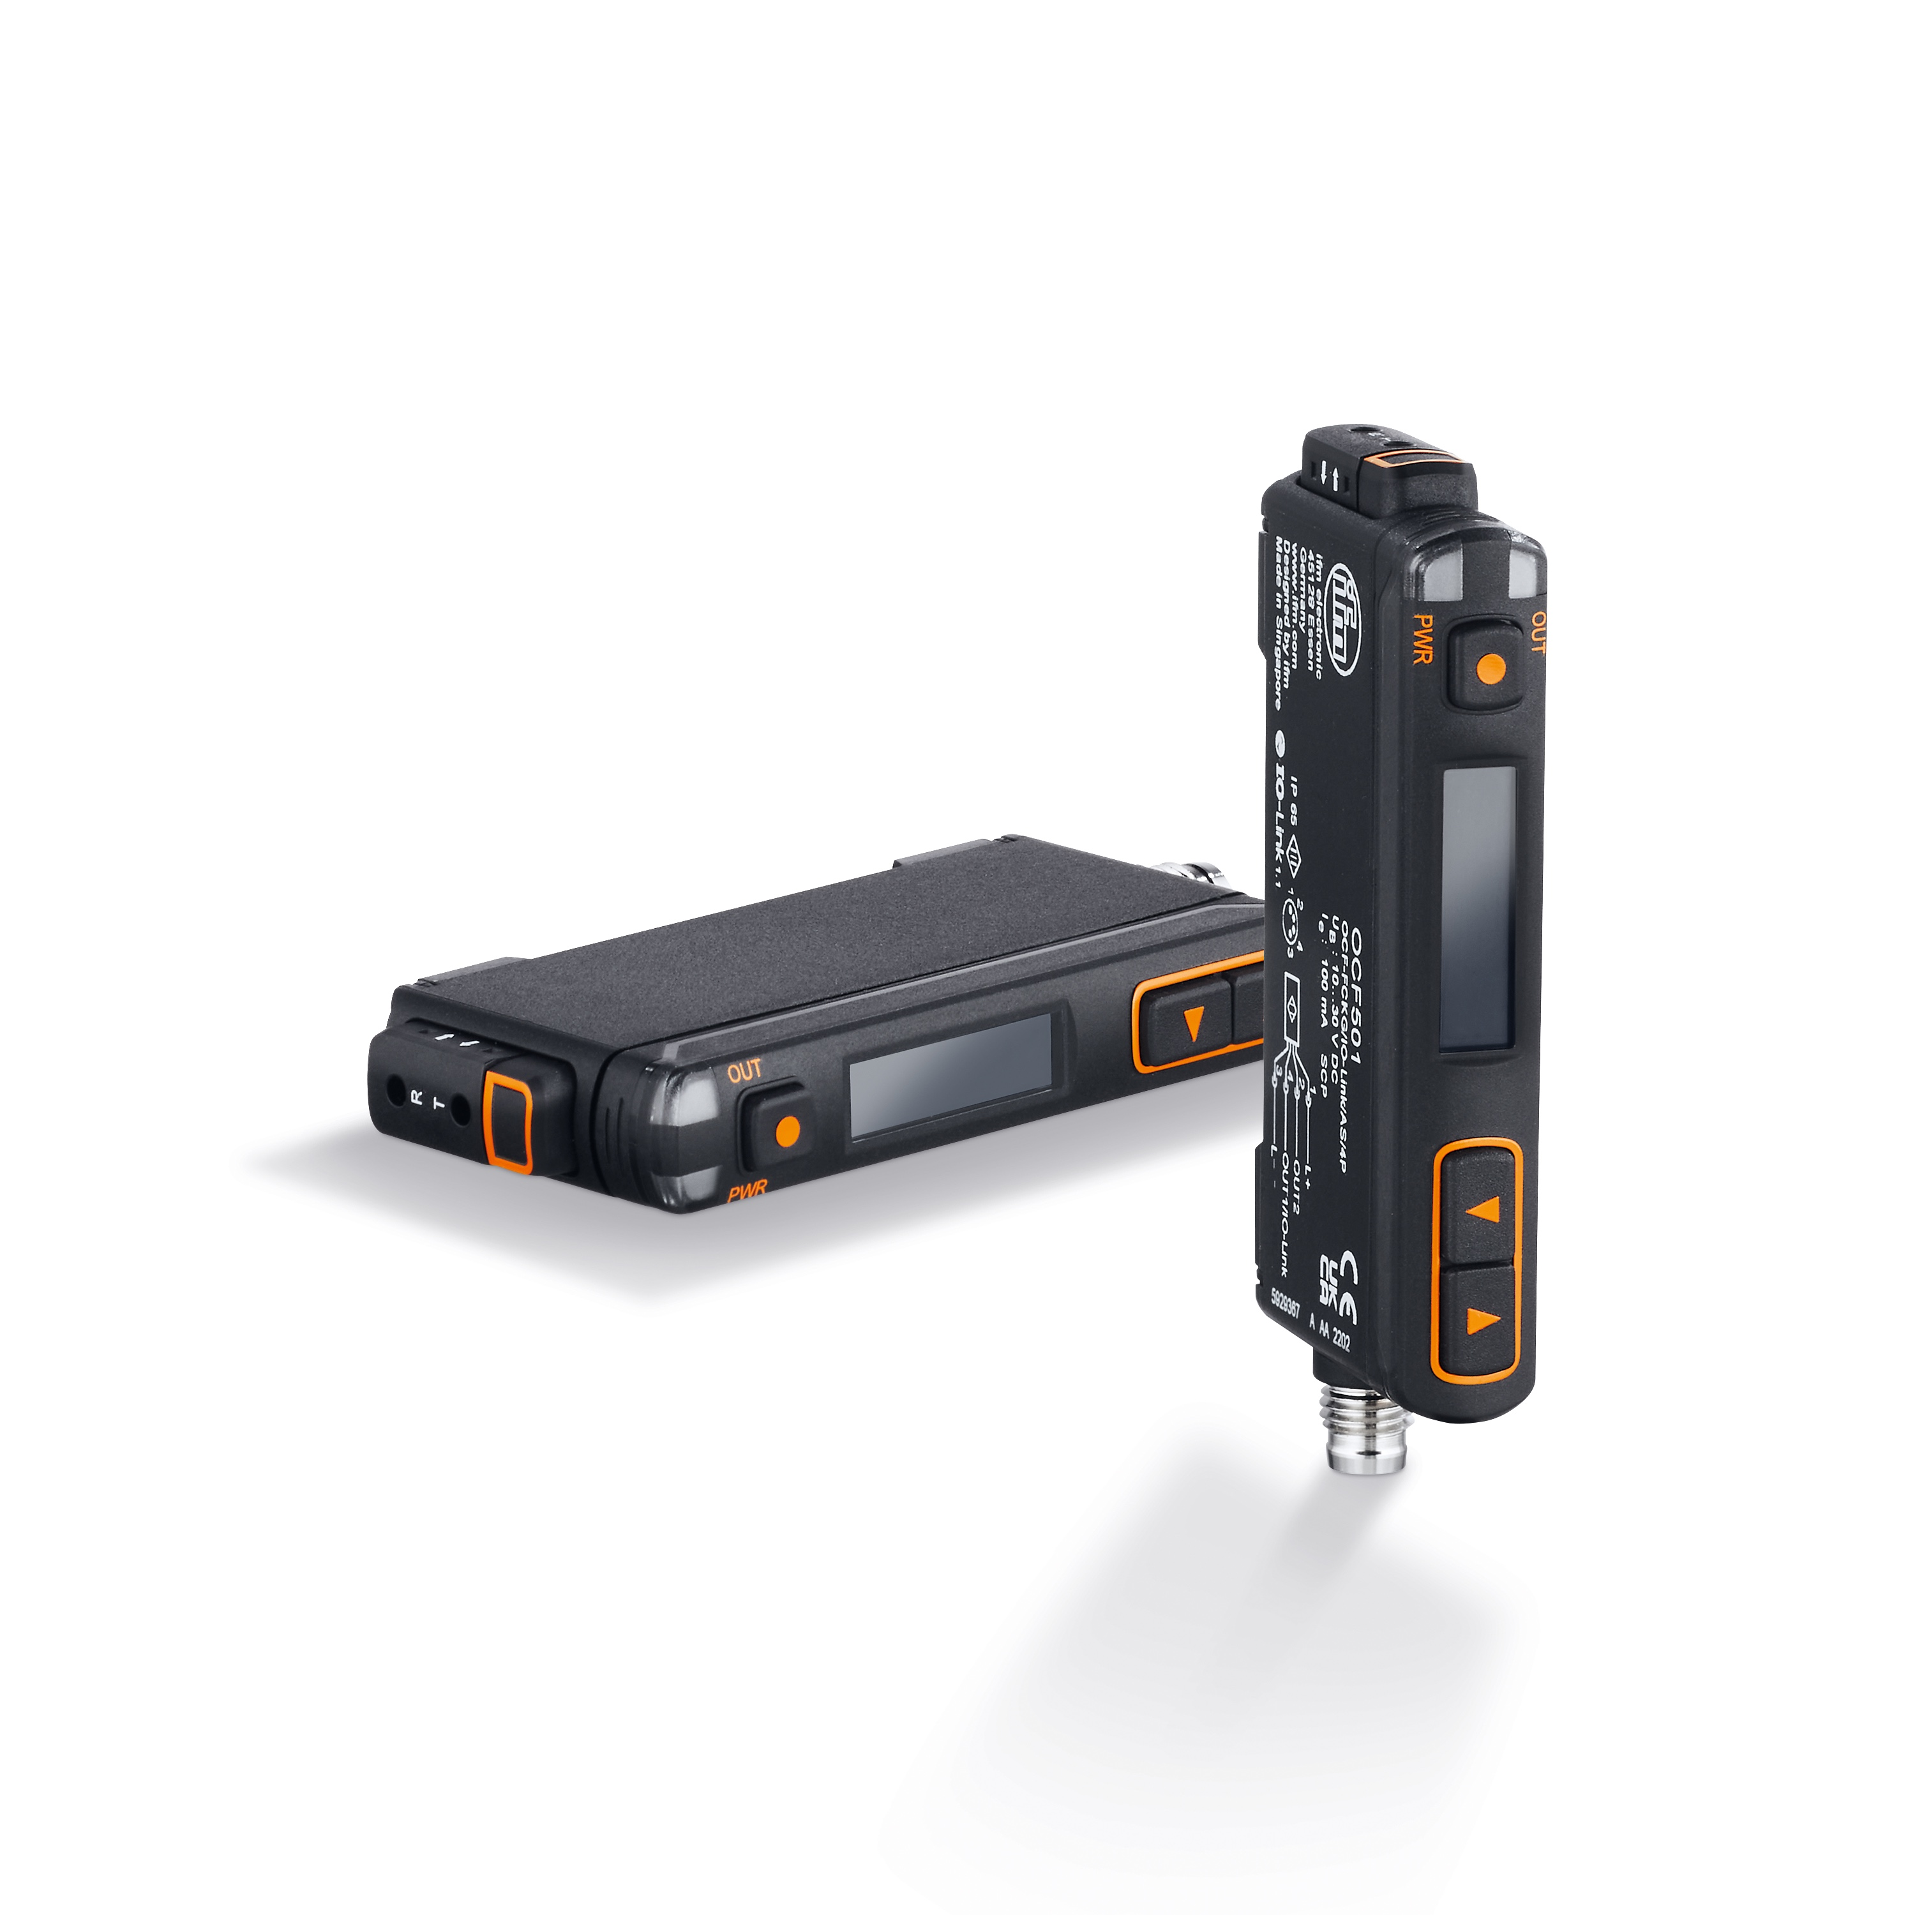 | ifm-pm 702 print.jpg  Der Lichtleiter-Sensor OCF ist der neue Maßstab für die Erkennung von Kleinteilen auf engstem Raum.

Über die ifm-Unternehmensgruppe

Messen, steuern, regeln und auswerten – wenn es um wegweisende Automatisierungs- und Digitalisierungstechnik geht, ist die ifm-Unternehmensgruppe der ideale Partner. Seit der Firmengründung im Jahr 1969 entwickelt, produziert und vertreibt ifm weltweit Sensoren, Steuerungen, Software und Systeme für die industrielle Automatisierung. Als einer der Pioniere im Bereich Industrie 4.0 entwickelt und implementiert ifm ganzheitliche Lösungen für die Digitalisierung der gesamten Wertschöpfungskette „vom Sensor bis ins ERP“. Heute zählt die in zweiter Generation familiengeführte ifm-Unternehmensgruppe mit mehr als 8.100 Beschäftigten zu den weltweiten Branchenführern. Dabei vereint der Mittelstandskonzern die Internationalität und Innovationskraft einer wachsenden Unternehmensgruppe mit der Flexibilität und Kundennähe eines Mittelständlers.

Abdruck kostenlos – Beleg erbeten.
Redaktionsanfragen  Agentur Dr. Lantzsch  Jörg Lantzsch  Schwalbacher Str. 74  65183 Wiesbaden  www.drlantzsch.de  Tel.: 0611-205 93 71  E-Mail: j.lantzsch@drlantzsch.de | Kontakt  ifm electronic gmbh  Simone Felderhoff  Friedrichstr. 1  45128 Essen  www.ifm.com  Tel.: 0201-24 22-0  Fax.: 0201-24 22-1200  E-Mail: presse@ifm.com

